
R E P U B L I K A E S H Q I P Ë R I S Ë
BASHKIA KAMËZ
Nr____Prot Kamëz, më ___.___.2016

FORMULAR I NJOFTIMIT TË FITUESIT
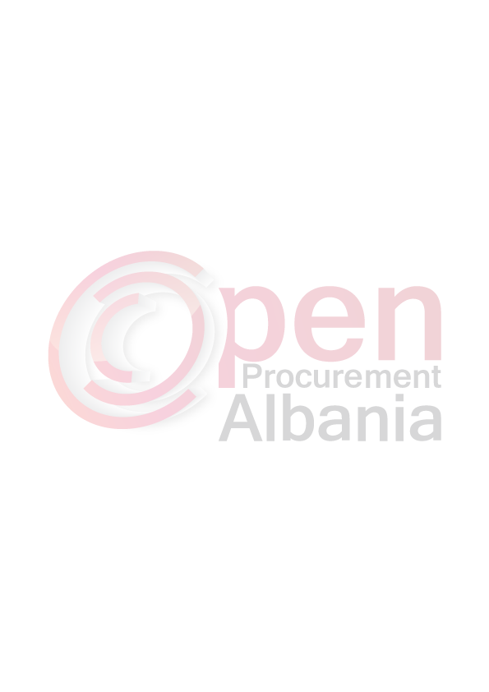

Nga: Bashkia Kamëz, Adresa: Bulevardi “BLU” Nr.492, Kamëz.

Për: Operatorin Ekonomik ” Sireta 2 F” sh.p.k me adrese : Paskuqan, Tirane ,
Procedura e prokurimit: “Kërkesë për propozim”. me mjete elektronike
Përshkrim i shkurtër i kontratës: “: Riparim sheshesh ura Fushe Kërçik + Rruga pranë shkollës
Kohëzgjatja e kontrates: 30 (tridhjete) ditë pune nga data e lidhjes së kontratës
Fondi limit: 3.694.754 (tre milion e gjashtëqind e nëntëdhjetë e katërmijë e shtatëqind e pesëdhjetë e katër) lekë pa tvsh
Burimi i financimit: T’ardhurat e Bashkisë.
Data e zhvillimit të proçedurës së prokurimit: 09.05.2016 ora 10.⁰⁰
Publikime të mëparshme (nëse zbatohet): Buletini i Njoftimeve Publike
[Data] [Numri___].
Njoftojmë se, kanë qënë pjesëmarrës në procedurë këta ofertues me vlerat përkatëse të ofruara:

1. Operatori ekonomik “Kupa” sh.p.k, është paraqitur me vlerë të ofertës 3.582.798 lekë (pa TVSh) dhe 4.299.358 lekë (me TVSh).
2.Operatori ekonomik “Sireta 2 F” shpk, është paraqitur me ofertën ekonomike me vlerë të ofertës 2.666.666 lekë (pa TVSh) dhe 3.199.999 lekë (me TVSh).
3. Operatori ekonomik “Nika” sh.p.k, është paraqitur me vlerë të ofertës 2.396.832 lekë (pa TVSh) dhe 2.876.198 lekë (me TVSh).
4. Operatori ekonomik “Klajger konstruksion” shpk është paraqitur me ofertën ekonomike me vlerë të ofertës 3.138.408 lekë (pa TVSh) dhe 3.766.090 lekë (me TVSh).
5. Operatori ekonomik “Liqeni VII” sha është paraqitur me ofertën ekonomike me vlerë të ofertës 3.571.790 lekë (pa TVSh) dhe 4.286.148 lekë (me TVSh.
6.Operatori ekonomik “Eglant” shpk, është paraqitur me ofertën ekonomike me vlerë të ofertës 2.750.918 lekë (pa TVSh) dhe 3.301.102 lekë (me TVSh).
7. Operatori ekonomik”Ina”shpk, është paraqitur me ofertën ekonomike me vlerë të ofertës 2.719.108 lekë (pa TVSh) dhe 3.262.930 lekë (me TVSh).
8. Operatori ekonomik”2 N”shpk , është paraqitur me ofertën ekonomike me vlerë të ofertës 4.849.210 lekë (pa TVSh) dhe 5.819.052 lekë (me TVSh
Ofertues të skualifikuar janë 2 ( dy ) të cilë janë :
1.Operatori ekonomik “Nika” sh.p.k , nuk plotëson këto kërkesa:
- Nuk ka paraqitur vertetimin per shlyerjen e detyrimet te taksave dhe tarifave vendore te kerkuara sipas kerkesave te DST.
2. Operatori ekonomik”2 N”shpk, nuk plotëson këto kërkesa:
- Vlera e Ofertes suaj eshte mbi kufirin e fondit limit

Duke iu referuar procedurës së lartpërmendur, informojmë Operatorin ekonomik “Sireta 2 F” sh.p.k me adrese : Paskuqan, Paskuqan Kodër Paskuqan, , se oferta e paraqitur, me një vlerë të përgjithshme prej 2.666.666 lekë (pa TVSh) dhe 3.199.999 lekë (me TVSh,eshte vleresuar e si oferta me e sukseshme
Rrjedhimisht, jeni i lutur të paraqisni pranë Bashkisë Kamëz (Drejtorisë Juridike), sigurimin e kontratës, siç parashikohet në Rregullat e Prokurimit Publik, brënda 5 ditëve nga dita e marrjes/publikimit të këtij njoftimi dhe jo me vone se 60 ditë për lidhjen e kontratës, duke sjellë dhe dokumentet e paraqitura në sistem (origjinale ose fotokopje të noterizuara). Në rast se nuk pajtoheni me këtë kërkesë, ose tërhiqeni nga nënshkrimi i kontratës, kontrata do t’i akordohet ofertuesit vijues në klasifikimin përfundimtar, oferta e të cilit është dorëzuar me një vlerë të përgjithshme prej 2.719.108 lekë (pa TVSh) siç parashikohet në nenin 58 të Ligjit nr.9643 datë 20.11.2006 “Për prokurimin publik”, i ndryshuar.

Njoftimi i Klasifikimit është bërë në datë 21.04.2016

Ankesa: ka ose jo____JO__________

Xhelal MZIU
________________________________________
KRYETAR I AUTORITETIT KONTRAKTOR

